La négation de l’homme et la déshumanisation au fort de Metz-Queuleu

 | LIEU / SUJET | TEMOIGNAGES | SUPPORT HISTORIQUE / REFLEXIONS
 | Devant la grille  Introduction  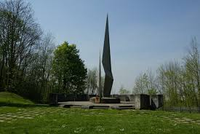 | « Aujourd’hui, notre génération disparaît peu à peu et, avec elle, la force du témoignage direct. Ce devoir de témoignage dont nous sommes en charge devient devoir de mémoire pour ceux qui nous suivent.  Voilà pourquoi le temps me semble venu de laisser trace de ce que j’ai, de ce que nous avons vécu dans notre chair, dans notre sang, dans notre cœur, dans tout notre être. Le pardon, pas l’oubli… »  Marcelle Blesch-Tillard, résistante lorraine, internée au fort de Queuleu le 25 mars 1944. | Afin de permettre de ne pas oublier les crimes commis à Queuleu, une Amicale des internés et déportés du fort de Queuleu est créée le 7 mars 1971.  De plus, le fort de Queuleu est devenu un lieu de mémoire, puisque le 20 novembre 1977, a été érigé le mémorial départemental de la Résistance et de la Déportation à l’entrée du fort. Dans la crypte, se trouvent les cendres de victimes des camps de concentration nazis.
1 | Transport jusqu’au fort | « Menottés, notre escorte de deux hommes en uniforme pour quatre détenus nous a poussés sans brutalité dans un « service de ville », un autocar d’une quinzaine de places. Il prenait la route de Metz. Nous nous gardions bien d’échanger une seule parole. Avant Metz, le véhicule a stoppé près d’un petit bois. Nos deux cerbères nous bandaient les yeux. L’angoisse me gagnait… […] Nous sommes repartis. Terminus, nous étions à Queuleu. »  Marcelle Blesch-Tillard, Le Panier de Myrtilles. | Lorsque les prisonniers sont arrêtés à leur domicile ou sur leur lieu de travail, ils sont regroupés dans des usines ou dans des entrepôts puis transférés directement au fort de Queuleu. Dans le cas des arrestations individuelles, les prisonniers peuvent faire un bref passage par le siège de la Gestapo où ils subissent un premier interrogatoire. Le fort de Queuleu doit rester un lieu de détention secret, à la fois pour les familles des victimes et à l’intérieur du personnel de la Gestapo elle-même.
2 | La porte d’entrée du camp / L’arrivée au fort | « Le SS Sonderlager Queuleu ne nous offre pas l’occasion, comme dans d’autres camps, de pouvoir faire des statistiques, car c’était un Sonderlager (camp spécial SS). Ses cruautés dépassaient celles des autres camps que nous avons connus lors de notre déportation. […] Une solide et massive porte d’entrée en fer, au-dessus de laquelle pendait un panneau « SS Sonderlager » était à l’entrée du camp. Cette porte était constamment fermée et la clé d’ouverture se trouvait dans les mains du fonctionnaire de garde. »  Charles Hoeffel, cheminot bras droit de Jean Burger dans le groupe Mario, arrêté en septembre 1943 puis interné à Queuleu.  « On m’avait cueilli avec 23 patriotes de la région de Saint-Avold. On nous fit descendre de camion à coups de trique et de crosse. A chaque coup, nous devions remercier poliment la sentinelle. Le commandant du camp maniait lui-même volontiers la matraque. »  Marcel Bour, interné au fort de Queuleu. | La caserne II du fort de Queuleu devient un « camp spécial » nazi le 12 octobre 1943. Il est sous la direction de la Gestapo de Metz et encadré par la SS.  La dénomination Sonderlager n’en fait pas un camp de travail. C’est un lieu d’internement transitoire et un centre d’interrogatoire. Non loin de Metz, à Hinzert près de Trèves, existe aussi un SS Sonderlager où sont enfermés des résistants Nacht und Nebel en attente d’un jugement.  => Dans quelles conditions sont mis les internés dès leur arrivée au Sonderlager ?
3 | La mort  Devant la plaque qui commémore les internés qui sont décédés à Queuleu. | « Matt ? Il était entré dans le bureau de Hempen. Les cris du malheureux nous arrachaient des frissons d’horreur. Lorsqu’il en sortit, il saignait de partout. On le jeta alors dans sa cellule où il mourut. C’était le 28 décembre 1943. Sur l’acte de décès, Hempen avait inscrit de sa plus belle plume : « défaillance cardiaque » .»  Antoine Schmitt, de Haute-Yutz, interné à l’automne 1943. | 36 personnes sont décédées lors de leur détention à Queuleu. Dans les faits, cela ne représente que 0,3% de l’ensemble des 1500 détenus passés dans ce Sonderlager entre octobre 1943 et août 1944. Néanmoins, ce nombre est important puisque Queuleu n’est qu’un lieu de transit avant la déportation ou le transfert vers une autre prison. Les prisonniers doivent y être interrogés et ne sont donc pas destinés à y mourir. La mortalité fut particulièrement forte au cours de l’hiver 1944 (on compte plusieurs morts par semaine). Lorsque les corps sont rendus aux familles, la Gestapo invoque des maladies. En réalité, ces hommes ont été affreusement mutilés.  => Par quels adjectifs peux-tu qualifier la mort de tous ces résistants ?  => Pourquoi y a-t-il mensonge sur les causes réelles de la mort ?
4 | L’escalier | « Les SS nous ont fait descendre les escaliers à coups de crosse. On avait les mains encombrées par des couvertures qu’ils nous avaient mises sur nos mains liées. Je ne suis pas tombé, mais plus d’un a roulé. »  Edouard Perrette de Moyeuvre-Grande, arrêté et interné à Queuleu le 25 janvier 1944. | La descente des 22 marches de l’escalier qui conduit vers l’intérieur de la casemate représente la première épreuve des prisonniers. Les yeux bandés, les mains liées, ils doivent affronter ces hautes marches parfois en ignorant leur existence. Certains commençaient donc leur détention dans une situation très difficile.
5 | La fouille | « Nous traversions des couloirs froids et humides. Derrière nous, les SS manoeuvraient les culasses de leurs fusils. Allions-nous être exécutés ? Nous étions simplement fouillés. On nous enleva tout le contenu de nos poches. Moi, on me délesta de mes affaires personnelles, montre, portefeuille, etc…On me fit dévêtir le haut du corps pour voir si je n’amenais pas des poux. »  Léon Burger, frère du Jean Burger, interné de mai à août 1944.  « On nous dépouillait de tout. J’ai été dépouillé de mon portefeuille contenant 50 photos de De Gaulle, 18 500 francs, 700 Marks, mes papiers allemands et mon alliance, ma montre-bracelet, mon couteau, mon canif. »  Pierre Ehrmann, de Seingbouse, arrêté le 17 mars 1944 pour avoir organisé une filière de passeurs entre Metz et Nancy. Il s’évade de Queuleu le 19 avril 1944. | La fouille des prisonniers a lieu dans le couloir après la descente de l’escalier. Les SS les dépouillent de tous leurs objets personnels qu’ils accaparent, et de tous les éléments qui peuvent leur permettre de communiquer. Cette fouille systématique, en plus de s’apparenter à un pillage du prisonnier impuissant, s’explique par l’obsession, chez les nazis, de la communication et donc de la possibilité pour les internés, d’organiser une évasion.  => Interroge toi sur ce que peut signifier la suppression des effets personnels pour les prisonniers. Pour cela, imagine toi loin de ta famille, dans un endroit inconnu, avec comme seules affaires des photos d’êtres qui te sont chers et un objet sentimental offert par quelqu’un que tu aimes. En quoi leurs suppressions peuvent-elles entraver ta capacité à tenir et à survivre ?
6 | Le couloir | « Dans le froid et l’humidité jour et nuit, le couloir des cellules toujours éclairé, se tenait un garde avec son fusil chargé et la baïonnette au canon, marchant sans arrêt, toujours aux aguets pour frapper à la moindre faute. »  Charles Hoeffel , idem. | Ce long couloir de 300 mètres dessert sur le côté gauche les cellules des internés (9 cellules collectives et 18 cellules individuelles). Il fait pénétrer les internés dans un univers dépourvu de lois, de règles et d’humanité dont le symbole immédiat est la sentinelle SS permanente, postée dans le couloir.
7 | L’attente | « Nous tenant par le bas de la veste en faisant la chaîne, nous sommes arrivés dans une salle d’attente humide donnant sur le bureau du commandant. Des soldats SS nous ont pris en charge. On nous fit mettre en rond à six pas d’intervalle au garde-à-vous le visage contre le mur. Nous attendions de passer le premier interrogatoire. »  Pierre Ehrmann, idem. | L’attente avant le premier interrogatoire peut durer plusieurs heures si le nombre de raflés est important.  => Observe la reconstitution de l’attente des prisonniers. Dans quelle position doivent-ils se tenir qui témoigne déjà de la volonté SS de faire souffrir ?  => Quel sentiment peut envahir les prisonniers à ce moment-là ?
8 | Le premier interrogatoire  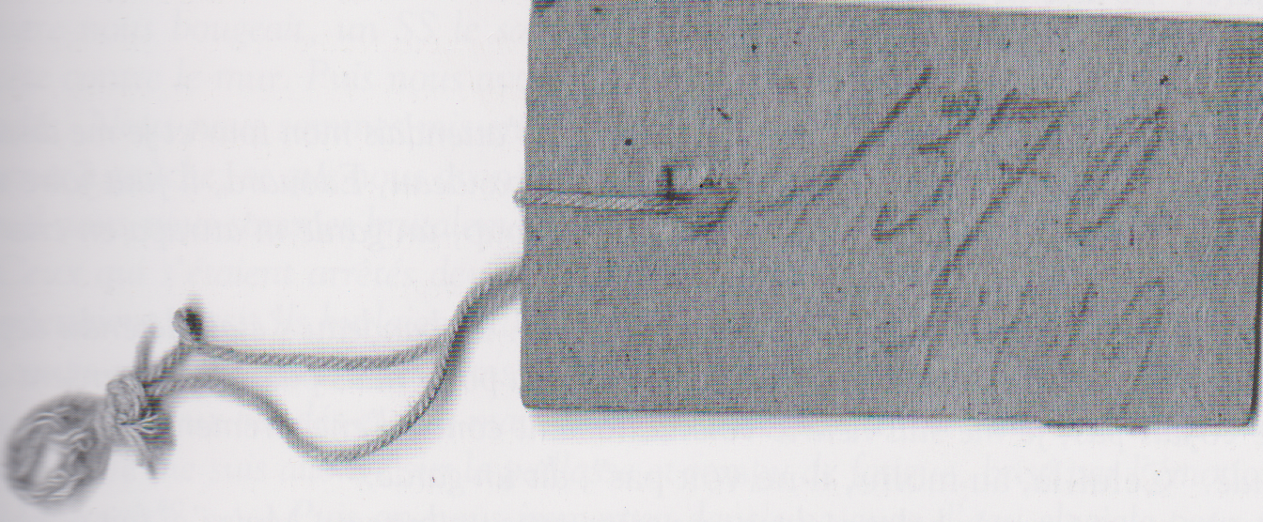  Matricule de Juliette Reinhardt, arrêtée le 30 juillet 1944, | « Un à un, on nous jetait dans une sorte de bureau dans lequel un adjudant de la Gestapo nous demandait notre état civil. ‘’Tiens voilà un instituteur... Apprenez-lui les méthodes de l’école des SS ! ‘’ dit le commandant aux jeunes SS. Se tournant vers moi, il me cria : ‘’ N’oublie surtout pas que tu n’es plus monsieur Lang mais que tu t’appelles à partir d’aujourd’hui, le numéro 124 ! ‘’ »  Octave Lang, instituteur de Saint Avold arrêté en octobre 1943. | Le premier interrogatoire est réalisé par Georg Hempen qui dirige le Sonderlager, tandis que les suivants sont conduits par des officiers de la Gestapo se rendant chaque jour au fort de Queuleu. L’interrogatoire d’Hempen consiste à enregistrer l’identité du prisonnier, à connaître son nom, son prénom ainsi que quelques éléments de son action résistante.  => Qu’est-ce qui montre que le prisonnier, dès son entrée au fort, passe de l’état d’être humain à celui de Häftling, être complètement désincarné ?  => Pourquoi cela constitue-t-il un prémice de l’univers concentrationnaire ?
9 | Les cellules collectives  L’hygiène  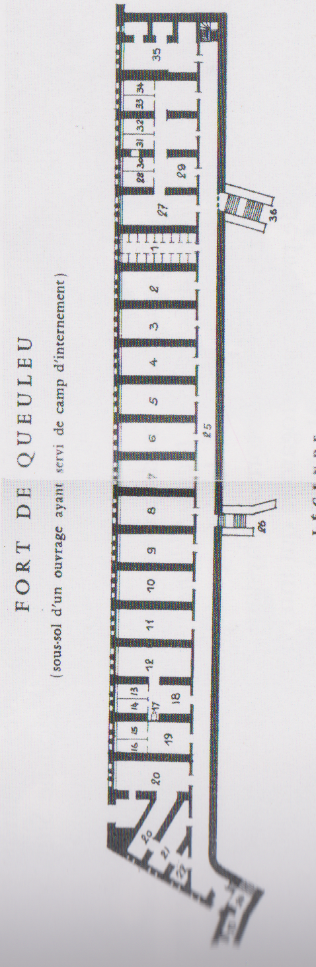  Plan du sous-sol par Léon Burger | « Depuis le lever à 6 heures jusqu’au coucher à 20 heures, il faut passer toute la journée assis sur les bancs, devant les lits en station rigide, la tête tournée vers la porte de la cellule, mains liées et yeux bandés, sans broncher, sans parler, sans bouger, sans quoi les coups de trique ou de crosse de fusil de la sentinelle pleuvent. Deux interruptions d’une heure cependant. La première, le matin de 7 à 8 heures, la seconde de 18 à 19 heures pour les besoins naturels qui se font dans une lessiveuse : une heure pour les 84 occupants de la cellule. A midi, il n’y a que 10 écuelles : les 10 premiers mangent, passent ensuite l’écuelle de soupe ou de café aux 10 suivants et ainsi de suite. Mais comme on mange yeux bandés et mains liées, cela consiste surtout à tremper son visage dans la gamelle qui tient péniblement. La nuit, les détenus dorment à deux sur la même paillasse mais dans le sens opposé, la tête de l’un aux pieds de l’autre pour ne pas communiquer. La durée d’internement est en moyenne de trois mois.»  Marcel Rolin de Rosselange, arrêté le 17 octobre 1943 (l’un des premiers internés du fort de Queuleu)  « Nous étions couchés tout habillés. Tous les quinze jours, on nous déliait les mains pour nous permettre de changer de linge. Jamais nous ne pouvions nous laver, ni brosser nos dents. La cellule n’était ni balayée, ni relavée, ni aérée, ni chauffée. Les lits n’étaient pas refaits une seule fois pendant toute la durée de la détention. Nous étions couverts de poussière et de crasse, mangés par la vermine. »  Octave Lang, idem.  « Pour éliminer les puces, Hempen avait fait distribuer des feuilles blanches sur lesquelles il fallait coller les puces que l’on avait bien du mal à attraper. Pour toucher un morceau de pain, nous devions attraper 40 puces, puis 60. »  Firmin Nicolas, le coiffeur et le barbier, chargé de raser les prisonniers ainsi que Georg Hempen, mais qui était aussi le « musicien » puisqu’il jouait de la trompette. Il est devenu le premier président de l’Amicale des anciens internés. | La casemate contient 9 cellules collectives dont 7 ont un traitement particulièrement dur et cruel.  Les conditions d’internement inhumaines ont un objectif précis : affaiblir l’individu physiquement et psychologiquement dans le but de le faire parler plus rapidement au moment de l’interrogatoire, simplifiant de ce fait l’action de la Gestapo.  Une 60ne de prisonniers sont parqués dans chaque cellule, voire 80 à 100 à partir du printemps 1944. D’après le plan du couloir de la casemate établi par Léon Burger, la cellule 6 est réservée aux femmes (qui subissent le même traitement), et les cellules 3 et 4 sont occupées par des détenus affectés à l’atelier et aux corvées.  => Quelles sont les conditions de vie des Häftling qui rendent la détention à Queuleu particulièrement inhumaine ? Réfléchis aux notions de l’hygiène et de l’intime.  => Peux-tu établir un paradoxe dans la perversion des « jeux » de puces, entre d'une part l'indignité humaine qu'ils procurent, et d'autre part le lien à la vie ?
10 | Les cellules individuelles  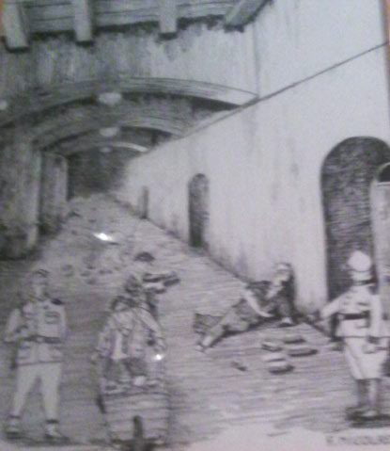  Gravure Firmin Nicolas | « Pour se faire, il fallut plus de 1000 briques et les quantités de ciment et de sable correspondantes. Les prisonniers des cellules 3 et 4 durent, par des grands froids, décharger et amener les briques par une chaîne de mains à mains, du camion à la cave. Le sang coulait des mains blessées et malheur à celui qui laissait tomber une pierre. Les matériaux étaient ensuite transportés sur une civière au pas de course ininterrompu. Tout ceci à grand renfort de cris et de coups. […] Dans ces cellules individuelles, on incarcéra les patriotes considérés comme très dangereux. Dans une de ces cellules, croupi pendant de longs mois un très bon patriote, malheureusement mort en déportation, Jean Burger, dirigeant de la Résistance mosellane du groupe Mario.»  Charles Hoeffel, idem. | Les cellules individuelles sont édifiées sur demande du commandant Hempen à la mi-décembre 1943, par des internés du fort. Elles sont destinées à enfermer les chefs du groupe Mario (Jean Burger, Julie Klein, Charles Hoeffel, Fernand Obrecht, entre autres) afin de les isoler des autres. Les prisonniers doivent respecter les positions imposées, assis le jour et allongés la nuit.  => Décris la gravure. Qu’est-ce qu’évoquent les conditions de travail lors de l’édification des cellules individuelles ?
11 | La torture  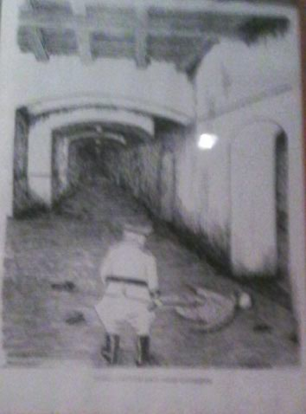  Gravure Firmin Nicolas | « Au départ, le gestapiste n’était pas trop brutal puis, face aux négations, il était devenu de plus en plus vindicatif et, à plusieurs reprises, je me retrouvais par terre sans connaissance. Il me montra son revolver. Il me braqua, à plusieurs reprises, son revolver sur la tempe en me disant : « Tu as une femme et trois enfants. Tu veux les voir ; alors parle ! » Voyant qu’il ne pourrait rien tirer de moi, je reçus des coups de nerf de bœuf sur tous le corps. Je souffrais particulièrement des reins, et, durant six semaines, je n’entendis plus de l’oreille droite. »  René Noirez de Moyeuvre, arrêté en février 1944.  « Ils me firent subir le supplice de la gymnastique, c’est-à-dire sauter sur place avec de lourdes planches dans les bras, fléchir les genoux, me rouler par terre avec la charge jusqu’à perte de connaissance. Une sueur coulait de mon front ; je tremblais de tout mon corps. […] Un coup de crosse sur le nez, et le sang coulait. J’en porte encore aujourd’hui, fin 1945, la cicatrice. »  Jacques Nicaise, de Keskatel, enfermé en novembre 1943 sous le numéro 314.  « Les nuits, les SS rentraient souvent ivres de la ville. Ils se livraient à de véritables orgies de haine. A 6 ou 8, conduits par leur sous-officier, ils entraient en hurlant dans les cellules. Ils choisissaient au hasard quelques victimes, les faisaient dégringoler de leur lit. Et la gymnastique commençait. Les yeux bandés, les mains ligotées, il fallait faire des génuflexions, ramper sur le plancher couvert de poussière et d’immondices, remonter au deuxième étage des lits et en redescendre à toute vitesse. Le traitement inhumain infligé aux internés provoqua de nombreux cas de folie. Certains ayant perdu le contrôle de leurs nerfs s’agitèrent sur les bancs arrachant la bande des yeux. Les coups du gardien, loin de les calmer, accentuèrent leur délire. Ils ne se rendaient plus compte qu’ils étaient en prison, appelaient leur femme, leurs enfants, voulaient aller au travail. »  Octave Lang, idem. | La torture constitue le quotidien des détenus. De très nombreux témoignages la décrivent comme une pratique habituelle, expression de la personnalité barbare de Hempen.  => D’après ces témoignages, à quels moments est pratiquée la torture sur les Häftling ?  => Quels sont ses buts ?
12 | Le bandeau | « Je suis conduite en cellule. Je vais garder mon bandeau sur les yeux pendant près de trois mois. C’est la règle pour ceux qui ne sont pas encore passés à l’interrogatoire. Dès que j’y touche, même pour me gratter, les coups et les insultes pleuvent, coups de botte et coups de crosse, de préférence dans les seins, par le jeune gardien SS. »  Marcelle Blesch-Tillard, idem.  « Lorsque j’étais avec les détenus, je les installais près de la fenêtre. Pour qu’ils puissent voir la lumière du jour, je profitais d’un instant d’inattention du SS de garde pour soulever un peu le bandeau. Souvent, le spectacle était horrible. Les pauvres malheureux avaient les yeux tout collés, suppurants. Certains sont ainsi devenus aveugles. »  Firmin Nicolas, dans Le Patriote résistant, novembre 1977. | Le bandeau est placé sur les yeux des prisonniers au départ de leur trajet pour Queuleu. Ils le gardent pendant toute la durée de leur détention, jours et nuits, sauf au moment des interrogatoires. Lorsqu’un détenu a donné suffisamment d’informations à la Gestapo, il est en attente de son transfert et le bandeau lui est alors retiré.  Il est resserré chaque jour et fait l’objet de la vigilance permanente des SS, n’hésitant pas à s’en prendre à tous ceux qui essaient de regarder par dessous.  => Pourquoi le bandeau est-il un élément de torture physique et de destruction psychologique des internés ?
13 | Georg Hempen  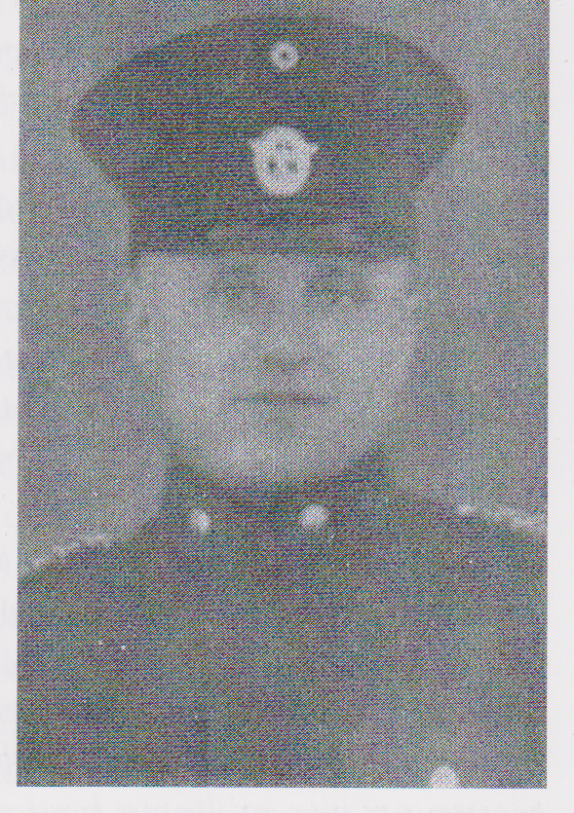  Georg Hempen en 1937. | « Cet homme avait des colères terribles. Quand cela le prenait, tous devaient se sauver. Hurlant comme une bête féroce, il se précipitait à travers les couloirs du fort, piétinant tout et abattant tout avec son poing. […] Ce n’est que lorsqu’il voyait couler le sang par la bouche, le nez ou les oreilles de ses malheureuses victimes et que celles-ci gisaient inanimées par terre, qu’un sourire sardonique se lisait sur cette face grimaçante et féroce, exprimant ainsi sa satisfaction d’avoir réalisé une action d’éclat. […] Ce monstre administrait les mauvais traitements non seulement quand il était en fureur, mais parfois aussi lorsqu’il était de bonne humeur. Par sadisme, il faisait courir au pas de course, par exemple, des détenus portant de lourdes charges. Armé d’un nerf de bœuf, il surveillait les travaux et semblait éprouver une vraie jouissance lorsque les malheureuses victimes se mettaient à hurler quand il les frappait. »  Armand Wendling, cheminot de Basse-Yutz, arrêté le 30 août 1943 lors de la rafle de la région de Thionville, et enfermé au fort le 12 octobre 1943. | Georg Hempen dirige le Sonderlager de Queuleu de novembre 1943 à août 1944. Issu d’un milieu modeste, c’est un ancien employé de police d’Oldenburg en Allemagne, qui intègre un poste secondaire de la Gestapo de Sarrebruck avant la guerre. Affecté ensuite à la Gestapo de Metz, c’est là qu’il est promu commandant du SS Sonderlager de Queuleu où il entre en fonctions en novembre 1943. Cette ascension le mène à pratiquer les pires excès sur les prisonniers et à nier le respect de sa hiérarchie.  Il n’a pas échappé à la justice après la guerre, subissant trois jugements, mais débouchant sur un acquittement en 1969.  => La perte d’humanité peut-elle être uniquement le fait de la victime ?
14 | Les gardes SS | « Les gardiens du camp étaient relevés chaque semaine, c’étaient des jeunes de la Waffen SS qui étaient choisis parmi les plus grossiers et brutaux des compagnies SS de Metz. […] Celui-ci (le commandant Hempen) allait se placer devant eux et leur adressait une allocution incendiaire : il fallait être toujours fidèle au führer et au Reich ; il les prévenait que dans ce camp n’étaient internés que des ennemis du Reich de la pire espèce qu’il fallait traiter sans le moindre ménagement et sans pitié. »  Charles Kraushaar, de Barr (Bas-Rhin), arrêté en août 1943 à Yutz et interné au fort de Queuleu d’octobre 1943 à août 1944.  « Ce que les victimes du fascisme ont eu à endurer de ces jeunes dépravés lors de leur terrible séjour à Queuleu, est presque indescriptible. Plus le prisonnier se lamentait et gémissait, plus grande était la joie des bourreaux. […] Un autre supplice douloureux était imposé aux victimes, le saut du lapin. Accroupi sur les genoux, les mains liées et tendues en avant, le prisonnier devait sauter comme un lapin. Les jeunes brutes SS se tenaient derrière la victime et dès que cette dernière tombait, une pluie de coups s'abattait sur elle jusqu’à perte de connaissance. […] La soldatesque SS qui montait la garde dans les cellules ne permettait le repos de nuit. Dans la plupart des grands camps de concentration de l’Allemagne, on pouvait au moins dormir la nuit car il n’y avait pas de SS dans les baraques. […] Un vieillard de 70 ans, nommé Engel et originaire du bassin houiller décéda sous les coups du SS Hans Müller de Sarrebruck. Avec l’aide d’autres SS, il martyrisa le vieil homme qui aurait pu être son grand-père. […] Joseph Kirsten fut abattu dans la cellule parce que, une nuit, il s’était soulevé sur son lit sans avoir demandé la permission au garde. Son assassin, un jeune SS, prénommé Günther était originaire de Thionville. Pour son exploit, il fut gratifié de 6 jours de congé spécial. »  Charles Hoeffel, idem. | Le personnel nazi qui assiste Hempen dans ses tâches est effectué par une trentaine de Waffen SS (composante militaire des SS), âgés de 18 à 20 ans. Ils sortent des HitlerJugend (Jeunesses hitlériennes à partir de 6 ans) qui leur a inculqué l’idéologie nazie raciste et antisémite. Ils assurent la garde du Sonderlager, dans le couloir, dans les cellules collectives, où deux SS surveillent en permanence les détenus, un posté derrière la porte et le 2ème circulant dans l’allée de la cellule. Dans le couloir des cellules individuelles, un SS circule en permanence. Ce sont eux qui accueillent les prisonniers lors de leur arrivée au fort, qui procèdent aux fouilles, qui mènent les détenus chez le commandant et qui les surveillent, fusils à la main. Surtout, ce sont eux qui molestent violemment les prisonniers avec une hargne et une fougue sans précédent à l’aide de fusil, de cravache ou de planches de bois. Leur brutalité est responsable de l’assassinat sauvage de nombreux internés, en dehors de tout interrogatoire.  => Pourquoi les gardes SS sont aussi virulents et violents à l’égard des prisonniers ? Explique le processus qui les mène à ce déversement de haine.  => En lisant ces propos de Charles Hoeffel, quel trait particulier des gardes SS peux-tu percevoir ?  Il s’agit là d’une attitude qui est omniprésente dans les camps nazis, notamment chez les gardiennes SS comme par exemple Susan Hill à Neuengamme ou encore, Maria Mandl, surnommée la « bête féroce » à Auschwitz.
15 | Le kapo | « J’étais le numéro 1385 que m’a imposé Kraushaar en me disant dorénavant que j’étais exclu de la société humaine. »  Victor Thisse, de Metz, arrêté puis interné le 4 août 1944.  « Le fort de Queuleu avait aussi son kapo. L’ignoble Hempen avait recruté un kapo qu’il avait dressé et qui s’appelait Charles Kraushaar. Tous les travaux furent exécutés sous ses ordres et sous sa surveillance. Plus tard, il devint l’exécuteur des désirs de l’ignoble Hempen. Le kapo frappait ses camarades sans conviction et avec réticence au début. Mais étant brutalisé lui-même par Hempen, terrorisé, il se mit alors à frapper sauvagement ses camarades. Comment un bon antifasciste put-il tomber si bas dans l’indignité humaine alors qu’il était lui-même une victime ? L’équilibre physique et psychologique de Kraushaar se brisa sous les pressions faites sur sa propre personne. C’est ainsi qu’il devint un lâche et vil instrument dans les mains de Hempen. […] S’il avait refusé d’exercer des sévices envers ses camarades, c’est lui qui aurait été frappé à mort et relevé de ses fonctions de bourreaux. »  Charles Hoeffel, idem. | Charles Kraushaar est membre du groupe Mario depuis 1941, arrêté le 30 août 1943 puis enfermé au fort de Queuleu le 20 octobre 1943. Il y reste jusqu’à l’évacuation et est ensuite transféré dans divers camps de concentration en Allemagne (Struthof, Dachau, Mauthausen notamment).  Il est, dès le début de sa détention, recruté par Hempen pour effectuer des tâches logistiques et de surveillance mais aussi pour assurer la discipline au sein des détenus. Il est donc responsable d’un certain nombre d’actes de violence et de maltraitance sur les prisonniers (il en reconnaît lui-même une 60ne lors de son procès en 1945). Cependant, les témoignages le concernant varient sur le zèle qu’il aurait mis dans l’accomplissement des volontés d’Hempen. Si certains voient dans Kraushaar le bon soldat d’Hempen, d’autres le considèrent comme une malheureuse victime, obligée de suivre les directives, aussi violentes soient-elles, du commandant, et cela sous peine de mort. Pour Armand Wendling, « celui d’entre nous qui eut le plus à souffrir était Kraushaar. »  L’utilisation des prisonniers pour encadrer les autres prisonniers est une pratique systématique des nazis dans les camps de concentration.  => Quel est le but de Hempen (et des nazis de façon générale) dans l’utilisation de prisonniers comme agents chargés de la discipline des autres détenus ?  => Comment peux-tu expliquer le fait que Kraushaar semble avoir perdu toute dignité humaine ? Quel lien peux-tu faire avec ces propos de Rudolf Höss dans ses mémoires :  « L’égoïsme féroce ne se manifeste nulle part aussi brutalement qu’en prison. Même des natures qui s’étaient révélées bienveillantes se mettent, dans les dures conditions de la détention, à tyranniser leurs compagnons d’infortune. »

